कोटेदार की बर्खास्तगी—एक केश स्टडी

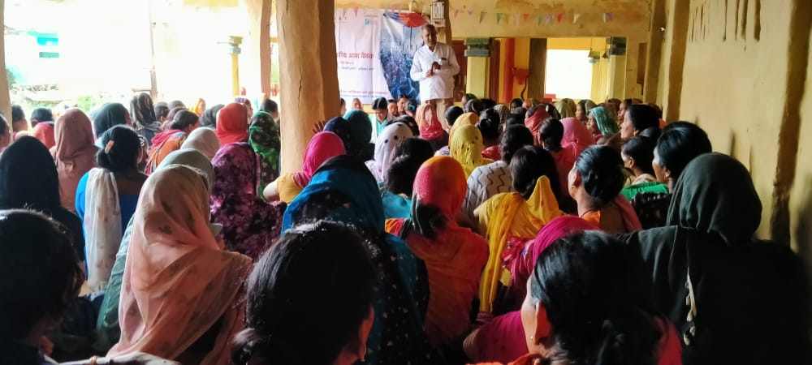
पूर्वी उत्तर प्रदेश के बहराइच जिले के भारत-नेपाल सीमा के सुदूर तराई क्षेत्र मिहिपुरवा ब्लाक का थारू बहुल एक पंचायत है फकिरपुरी. फकीरपुरी पंचायत आज भी विकास की रौशनी से कोसो दूर है. इस पंचायत में भ्रष्टाचार के कारण सरकार की सभी योजनाये फेल है. ग्राम सभा के बारे में लोगों को जानकारी नहीं होना, ग्राम सभा धरातल पर नहीं होना, प्रशासनिक भ्रष्टाचार, शुद्ध पीने की पानी का अभाव , पलायन, खेती में रसायन का ज्यादा प्रयोग, बेरोजगारी, अशिक्षा, जन वितरण प्रणाली का ठीक से काम नहीं करना, संगठन का अभाव, नशाखोरी, स्वास्थ्य विभाग का जमीन पर काम नहीं करना, भूमि की उर्वरा शक्ति का लोप होते जाना, वन अधिकार कानून 2006 का लागू नहीं होना, जंगली जानवरों का आतंक एवं आए दिन दुर्घटना होना जैसी समस्याओं के अम्बार में फंसा है यह पंचायत. इन्ही तरह की समस्याओं में से कोटेदार की धांधली एक बड़ी समस्या थी जिससे पूरा पंचायत ही त्रस्त था.
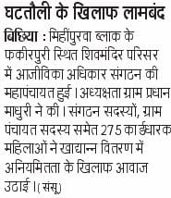
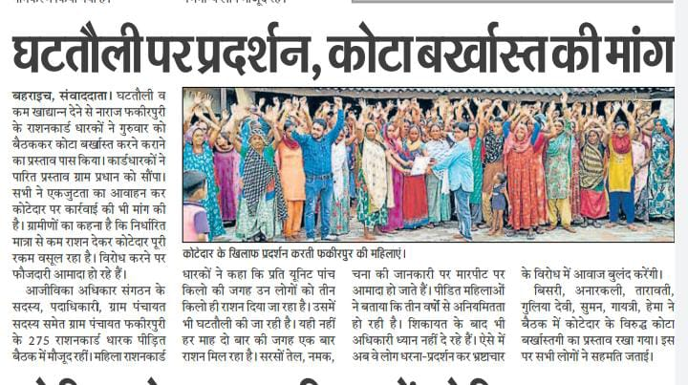
दिनांक 01-09-2022 को दिव्य ज्योति क्लस्टर की मासिक बैठक सह महापंचायत का आयोजन दिव्य ज्योति कलस्टर की बहनों के द्वारा किया गया। बैठक की अध्यक्षता ग्राम प्रधान माधुरी जी के द्वारा किया गया।
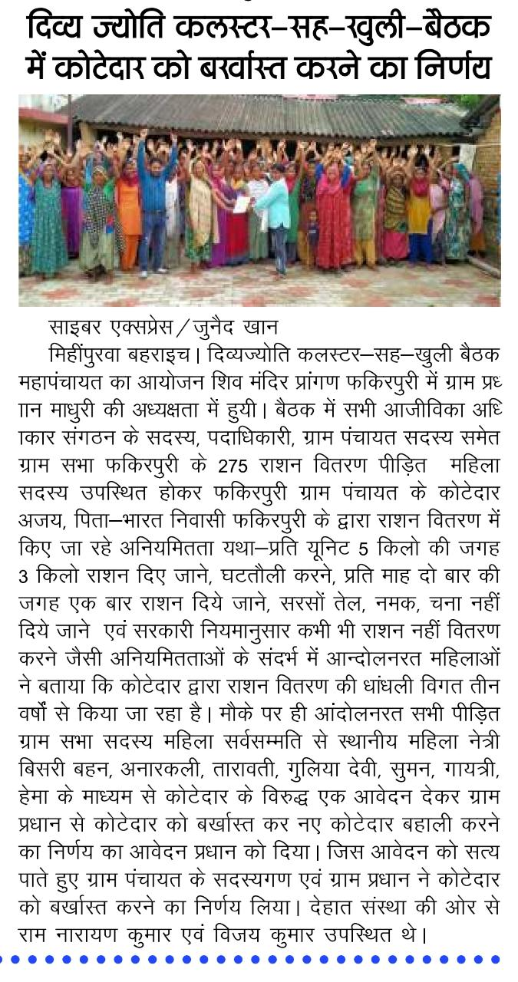
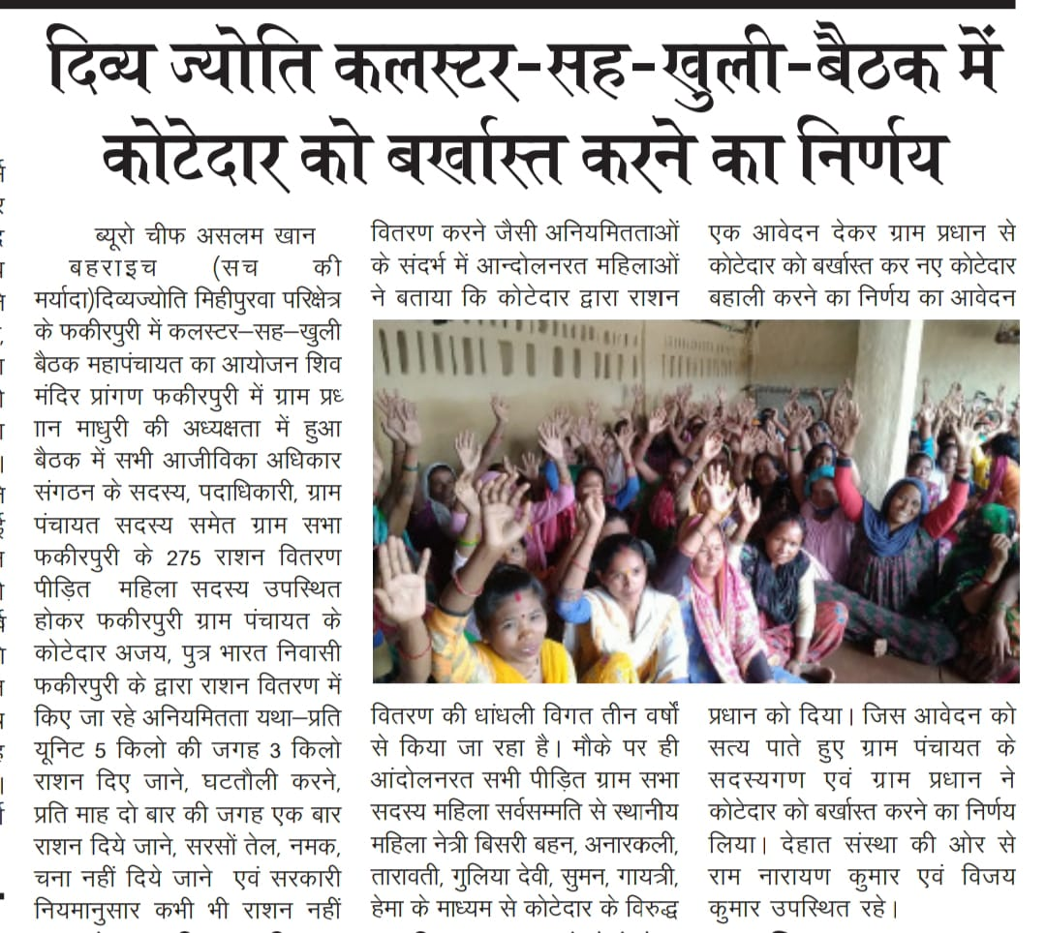
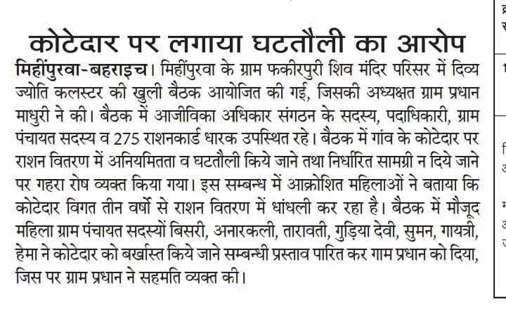
आज कलस्टर की बहनों ने मिलकर एक महापंचायत का आयोजन कलस्टर बैठक के साथ किया था। जिसमे पंचायत का मुद्दा कोटेदार द्वारा किए जा रहे राशन वितरण की अनियमितता एवं लूट के संबंध में था। सभी महिलायें आंदोलन मूड में देखी गई जब उनसे प्रधान ने पुछा कि क्या मामला है तो सभी उपस्थित बहनों ने एक स्वर में कोटेदार को हटाने की मांग करने लगी और बताया कि “कोटेदार अजय, पिता-भारत निवासी फकिरपुरी के द्वारा राशन वितरण में किए जा रहे अनियमितता यथा-प्रति यूनिट 5 किलो की जगह 3 किलो राशन दिए जाने, घटतौली करने, प्रति माह दो बार की जगह एक बार राशन दिये जाने, सरसों तेल, नमक, चना नहीं दिये जाने एवं सरकारी नियमानुसार कभी भी राशन नहीं वितरण करने जैसी अनियमितताओं के संदर्भ में आन्दोलनरत महिलाओं ने बताया कि कोटेदार द्वारा राशन वितरण की धांधली विगत तीन वर्षों से किया जा रहा है। मौके पर ही आंदोलनरत सभी पीड़ित ग्राम सभा सदस्य महिला सर्वसम्मति से स्थानीय महिला नेत्री बिसरी बहन, अनारकली, तारावती, गुलिया देवी, सुमन, गायत्री, हेमा के माध्यम से कोटेदार के विरुद्ध एक आवेदन देकर ग्राम प्रधान से कोटेदार को बर्खास्त कर नए कोटेदार बहाली करने का निर्णय का आवेदन प्रधान को दिया। जिस आवेदन को सत्य पाते हुए ग्राम पंचायत के सदस्यगण एवं ग्राम प्रधान ने कोटेदार को बर्खास्त करने का निर्णय लिया”। कोटेदार के प्रसंग में लंबी बहस मुबाहीस हुयी .
इस बहस मुबाहीस में पंचायत की लगभग 350 महिलाये उपस्थित होकर कोटेदार के विरुद्ध निर्णय लिया और ग्राम प्रधान को इस आशय पर लिखने को मजबूर कर दिया. फलस्वरूप ग्राम प्रधान को आन्दोलनकारी महिलों के साथ होकर अन्याय के विरुध कदम बढ़ाना पड़ा. सभी महिलाये इस निर्णय के कार्यान्वयन के लिए तहसील दिवस मिहिपुरवा में पहुंची. चुकि प्रसाशन के कई भ्रष्ट अधिकारी कोटा के लुट में विगत ०५ साल से लगे थे जो उनकी कमी का एक मोटा जरिया था इसलिए महिलाओं के लाख प्रदर्शन के बाद भी कोई कदम नहीं बढाया. कई बार तहसील दिवस में जाने के बाद भी जब कोई कारवाई नहीं हुयी. तो महिलाये जिलाधिकारी कार्यालय बहराइच का घेराव किया. इस प्रकरण से बचने के लिए कोटेदार ने लाखो रुपये भ्रष्ट अधिकारीयों को देकर मामले को दबाने का पूरा प्रयास किया. इस प्रयास में सरकारी अधिकारी भी रुझान से लुटेरा कोटेदार के पक्ष में दिखाई दिया. फिर भी गांव के महिला आगे बढ़ने से नहीं रुकी. प्रशासन एक अधिकारी को नियुक्त कर गांव में झूठी जाँच के लिए भेजा. गांव कि अनपढ़ महिलाये अपने बिच से कुछ पढ़ी लिखी बहनों को अधिकारी द्वारा लिखे जा रहे मजमून को पढने के लिए बोली. पढने पर पाया गया कि वह अधिकारी कोटेदार के पक्ष में रिपोर्ट लिखकर सभी महिलाओं से निशान हस्ताक्षर ले लिया है. सभी महिलाओं ने सम्बंधित अधिकारी से कागजात चिनकर गांव से भगा दिया और फिर जिलाधिकारी 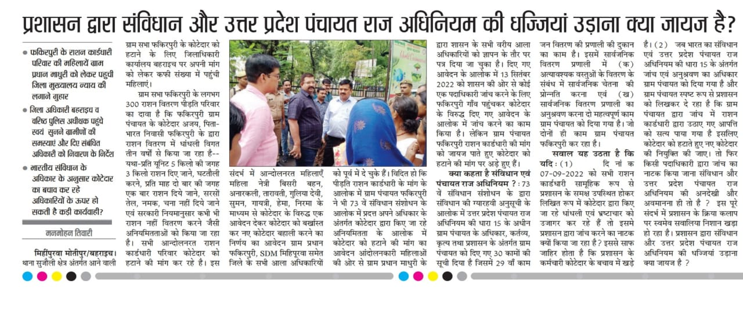 कार्यालय पहुंची और जिला प्रशासन पर संविधान उल्लंघन का मामला उठाया. क्योंकि पंचायत राज अधिनियम में कोटेदार के विरुद्ध जाँच का अधिकार ग्राम प्रधान को दिया गया है. जब ग्राम प्रधान ने जाँच रिपोर्ट लिख दिया है तो ऐसी कौन सी परिस्थिति है, कानून है कि ग्राम पंचायत के निर्णय कि अनदेखी की जा रही है. विवश होकर प्रसाशन को जिला स्तर कि बैठक बुलाकर भ्रष्ट कोटेदार को बर्खास्त करना पड़ा. यह यह सिद्ध कर रहा है कि बदलाव गांव से ही होगा. जिसकी समस्या उसकी लड़ाई, जिसकी लड़ाई उसकी अगुआई से ही हम समाज को समस्याओं के मकडजाल से मुक्त कर पाएंगे.

